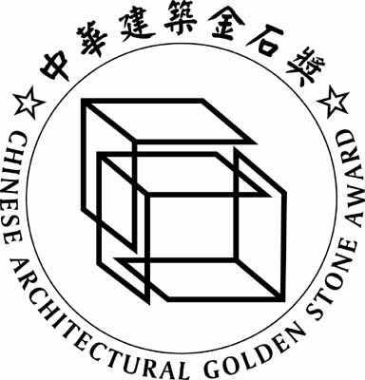
中華建築金石獎甄選活動
卓越品牌標竿企業類
參選個案資料表（附件七）

為求確實掌握參賽個案特色，請仔細填寫下列各項資料，並裝訂成冊（統一規格420x297mm，另檢附電子檔隨身碟：圖面請提供jpg，文字請另附word檔）供評審委員客觀參考。
1. □ 公益活動相關資料（照片或錄影帶）

2. □ 企業形象CIS資料

3. □ 歷年來得獎作品獲優質表現

4. □ 工地管理維護

5. □ 公司營利事業登記證(或設立登記表)

中華建築金石獎甄選活動
卓越品牌標竿企業類
參選個案資料表（附件八）

為求確實掌握參賽個案特色，請仔細填寫下列各項資料，並裝訂成冊（統一規格420x297mm，另檢附電子檔隨身碟：圖面請提供jpg，文字請另附word檔）供評審委員客觀參考。
建設公司理念介紹
1. 經營理念

2. 公司簡史

3. 未來方針

